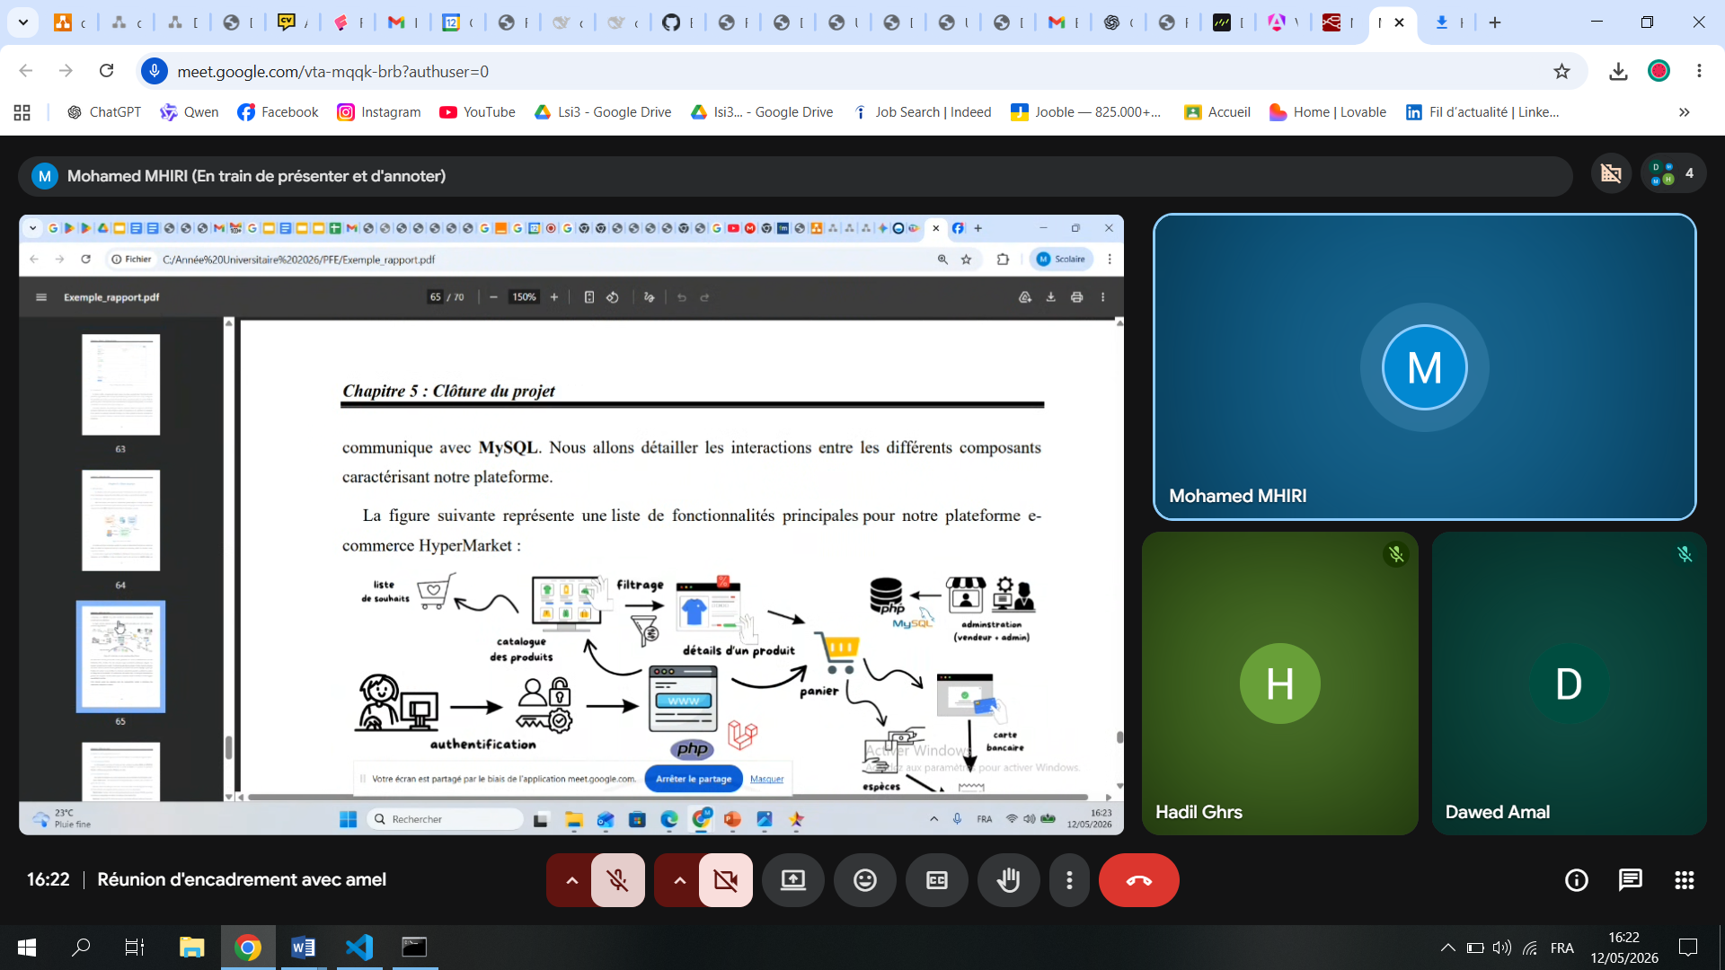Besoins Fonctionnels :

- Gestion de la structure (CRUD) :
  - Permettre de créer, lire, modifier et supprimer les éléments de la hiérarchie électrique sur 5 niveaux (Site, TGBT, Armoire, Ligne, Équipement).
  - Maintenir la relation parent/enfant entre ces entités.
- Navigation Hiérarchique :
  - Offrir un menu latéral en arborescence pour naviguer dynamiquement entre les différents niveaux de l'infrastructure.
Site
|
| |
TGBT1 TGBT2
|
Armoire1 …..
- Monitoring en Temps Réel :
  - Afficher instantanément les mesures électriques : Tension (V), Intensité (I) et Puissance (P). Frequence et cos(Q)
- Analyse Historique (Reporting) :
  - Générer des graphiques de consommation (kWh).
  - Filtrer les données par périodes (Jour, Semaine, Mois).
- Calcul d'Agrégation Automatique :
  - Le système doit calculer automatiquement la consommation totale d'un niveau supérieur (ex: Armoire) en faisant la somme des consommations des niveaux inférieurs (ex: Lignes rattachées).
- Gestion des Alertes :
  - Permettre à l'utilisateur de définir des seuils critiques de puissance.
  - Générer des notifications visuelles automatiques en cas de dépassement de ces seuils.
- Gestion des Accès :
  - Authentification des utilisateurs.
  - Gestion de deux profils : Admin (accès total) et Viewer (consultation uniquement).

Besoins Non-Fonctionnels :
Ce sont les exigences techniques qui garantissent la qualité du logiciel :
- Performance et Fluidité :
  - L'application doit être capable d'afficher des graphiques complexes contenant plus de 10 000 points de données sans ralentissement de l'interface (latence minimale).

- Sécurité :
  - Sécurisation des échanges entre le Frontend et le Backend via des Tokens JWT (JSON Web Token).
  - Protection des routes de l'API pour que seuls les utilisateurs autorisés accèdent aux données.
- Réactivité de l'Interface (Reactivity) :
  - Utilisation des Angular Signals pour assurer une mise à jour fluide et instantanée des données à l'écran sans recharger la page.
- Robustesse et Intégrité des données :
  - Utilisation d'un ORM (Drizzle) "Type-safe" pour éviter les erreurs de manipulation de la base de données PostgreSQL.
- Ergonomie (UI/UX) :
  - L'interface doit être intuitive, utilisant Tailwind CSS pour un design moderne et "Responsive" (adaptable aux écrans).
- Évolutivité (Scalabilité) :
  - L'architecture logicielle (NestJS en backend) doit permettre d'ajouter facilement de nouveaux types d'actifs ou de nouveaux capteurs à l'avenir.

